1. Выбрать предметную область

Нефтегазовая отрасль

1. Определить объект автоматизации, описать его структуру

Объект автоматизации: Автоматизация процесса добычи и первичной подготовки нефти.  
Структура:  
После вскрытия бурением скважин нефтеносных горизонтов и их обустройства оборудованием, необходимым для добычи нефти, начинается сам процесс добычи этой нефти.

Добыча нефти может осуществляться тремя способами: фонтанным, насосным и газлифтным.

Независимо от способа добычи на устье скважины всегда устанавливают запорную аппаратуру и средства контроля давления как в рабочей колонне, так  и в выкидной линии, а при необходимости и в затрубном пространстве.

Однако  при любом способе добычи нефти оборудование, установленное в скважине, должно работать в автоматическом режиме  без постоянного присутствия оперативного персонала.

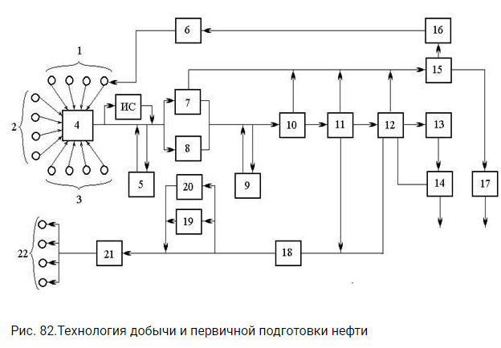

**Добыча** и первичная подготовка нефти производится по следующей технологии (рис. 82).

Нефтяные скважины с различными способами добычи (*1* − газлифтным, *2* − насосным, *3* − фонтанным) подсоединены к общему коллектору *4*, из которого одна из скважин подключается к измерительному сепаратору (ИС).

После замера дебита в конкретной скважине нефть снова возвращается в общий коллектор. Для повышения эффективности последующего процесса первичной подготовки нефти ее нагревают (особенно в зимний период) в печи *5*, а затем направляют в сепараторы *7* и *8*.

В концевом сепараторе происходит дальнейшее  отделение попутного газа в газовую линию.

После этого технологического процесса жидкая фракция направляется в установку  предварительного сброса воды *11*, там происходит ее разделение на воду и нефть с частичным  выделением остатков газовой фракции. Из этой установки вода направляется в  установку  очистки  воды *18*, а нефтяная фракция в установке *12* подвергается дальнейшему обезвоживанию и обессоливанию за счет обработки химическими реагентами.

  По нефтяной линии эта установка связана с установкой *13*, где происходит  извлечение легких углеводородных фракций, препятствующих нормальной транспортировке товарной нефти по трубопроводам.

Учет количества и качественного состава товарной нефти происходит в установке *14*. При соответствии качества товарной нефти установленным требованиям она направляется по трубопроводу  на нефтеперерабатывающий завод.

Газовая линия этого технологического цикла связана с компрессорными станциями *15* и *16*, одна из которых (*16*)  через распределительный пункт *6* нагнетает газ в скважины *1* с газлифтным способом добычи. Другая компрессорная станция  по трубопроводу *17* транспортирует газ на газоперерабатывающую установку.

Линия сброса воды после очистки на установке *18* направляет воду в водосборники (отстойники) *19* и *20*, откуда кустовая насосная станция *21* закачивает ее в нагнетательные скважины *22*, расположенные на периферии нефтеносного пласта.

3) Определить количественные показатели объекта автоматизации

Вязкость нефти в пл.; Подвижность; Песчанистость пласта ; Плотность сетки скв; Размещение скважин; Система заводнения**; Добыча**нефти Qt**; Добыча жидкости Qж ; Дебит нефти, воды и жидкости qн, qв, qж ; Обводненность; Водонефтяной фактор; Коэффициент вытеснения ; Коэффициент охвата заводнением; Коэффициент охвата пласта процессом вытеснения; Распределение давления в пласте ; Давление на устье добывающих скважин ;Пластовая температура.**